Совет Починок-Кучуковского сельского поселения

Кукморского муниципального района

РЕШЕНИЕ

«19» декабря 2016 года №33

О Плане социально-экономического развития Починок-Кучуковского сельского поселения Кукморского муниципального района Республики Татарстан на 2016-2021 гг. и на период до 2030 года

В соответствии с Федеральными законами от 6 октября 2003 года №131-ФЗ «Об общих принципах организации местного самоуправления в Российской Федерации» и от 28 июня 2014 года №172-ФЗ «О стратегическом планировании в Российской Федерации», Законом Республики Татарстан от 16 марта 2015 года №12-ЗРТ «О стратегическом планировании в Республике Татарстан», Совет Починок-Кучуковского сельского поселения решил:

1. Утвердить План социально-экономического развития Починок-Кучуковского сельского поселения Кукморского муниципального района Республики Татарстан на 2016-2021 гг. и на период до 2030 года
2. Обнародовать настоящее постановление разместив на официальном сайте Кукморского муниципального района в разделе сельские поселения и на портале правовой информации Республики Татарстан.
3. Контроль за исполнением данного решения оставляю за собой.

Глава Починок-Кучуковского
сельского поселения Ф.А. Гайнутдинов

УТВЕРЖДАЮ
Глава Починок-Кучуковского
сельского поселения
___________ Гайнутдинов Ф.А.
«___»___________ 2016 г.

План
социально-экономического развития
Починок-Кучуковского сельского поселения
Кукморского муниципального района Республики Татарстан
на 2016-2021 гг. и на период до 2030 года

2016 год

Содержание

1. Общие положения 3
2. Характеристика социально-экономического положения Починок-Кучуковского сельского поселения 3
3. Основные проблемы социально-экономического развития Починок-Кучуковского сельского поселения 7
4. План мероприятий по решению проблем социально-экономического развития Починок-Кучуковского сельского поселения 9

Общие положения
План социально-экономического развития Починок-Кучуковского сельского поселения (далее – План) разработан в соответствии с поручением Президента Республики Татарстан от 16.11.2015 № ПР-373 в рамках реализации Стратегии социально-экономического развития Республики Татарстан на период до 2030 года, а также в целях подготовки Стратегии социально-экономического развития Кукморского муниципального района на 2016-2021 гг. и на период до 2030 года (далее – Стратегия КМР). Период, на который разрабатывается План, определен Стратегией КМР.
Учитывая высокий уровень неопределенности социально-экономических и общественно-политических процессов в стране и республике, основная часть мероприятий сконцентрирована в период 2016-2021 гг. Такой же период определен Стратегией социально-экономического развития Республики Татарстан на период до 2030 года и Законом Республики Татарстан от 16 марта 2015 года № 12-ЗРТ «О стратегическом планировании в Республике Татарстан». В дальнейшем предполагается, что на основе результатов выполнения мероприятий за истекший период, а также результатов реализации Стратегии КМР будет уточняться перечень мероприятий на следующий период.
Перечень мероприятий содержит информацию о сроках выполнения работ, центрах ответственности и планируемых объемах финансовых ресурсов, которые могут корректироваться в процессе реализации мероприятий, а также исходя из возможностей местного и республиканского бюджетов.

Характеристика социально-экономического положения Починок-Кучуковского сельского поселения
Починок-Кучуковское сельское поселение Кукморского муниципального района состоит из 8 населенных пунктов, их территориальное расположение представлено на рисунке 1.

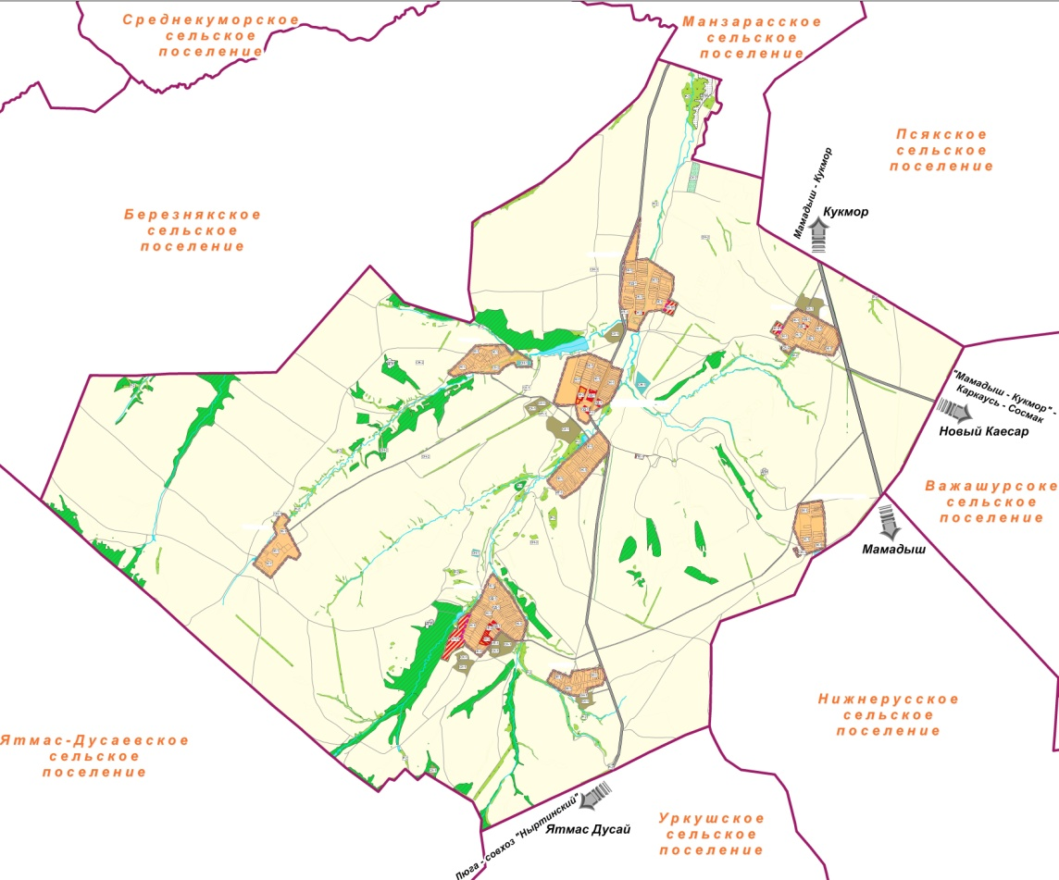

с. Починок Кучук
с. Старая Кня
д. Княгор
д. Красный Октябрь
п. Синерь
с. Кашкара
д. Чигайка
с. Кня-Баш

Рисунок 1. Территориальное расположение ПКСП и его населенных пунктов
Численность населения по перечисленным населенным пунктам представлена в таблице 1.
Таблица 1
Численность жителей в населенных пунктах Починок-Кучуковского СП
№ | Наименование населенных пунктов | Численность населения, чел.
1 | с. Починок Кучук | 409
2 | с. Старая Кня | 214
3 | д. Княгор | 124
4 | д. Красный Октябрь | 27
5 | д. Чигайка | 30
6 | с. Кня-Баш | 342
7 | п. Синерь | 15
8 | с. Кашкара | 0
Итого |  | 1161

Общая численность населения Починок_Кучуковского сельского поселения составляет 1161 человек, из них трудоспособного – 692 человек, экономически активного - 54человека, в возрасте до 3 лет– 46 человек, с 3-7 лет - 47 человек, 7-17 лет 119 человек, до 55 лет женщин – 319 человек, до 60 мужчин – 373 человек.
На территории поселения насчитывается 1 сельскохозяйственное предприятие ООО «Сэт иле - «Дружба»» и 3 КФХ.
КФХ Федотова-Яканаева - по овцеводству (110 овец),
КФХ Ибрагимова - по переработке молока, КФХ Хакимова А.С.– по дойным коровам (30 голов коров).
Основные виды выпускаемой продукции на территории Починок-Кучуковского сельского поселения перечислены в таблице 2.
Таблица 2
Вид выпускаемой продукции, объем реализации в 2015 году
№ | Наименование продукции | Объем производства продукции Починок-Кучуковского СП, тонн | Объем производства продукции КМР, тонн | Доля объема производства продукции Починок-Кучуковского СП в производстве продукции КМР, %
1 | Мясо | 780,045 | 6770,6 | 11,5
2 | Молоко | 863,721 | 30311,4 | 2,8

Незадействованные мощности, в том числе земли приведены в таблице 3.
Таблица 3
Незадействованные мощности
Адрес | Площадь | Возможное функциональное использование | Собственник | Примечание
РТ, Кукморский муниципальный район, Починок-Кучуковское сельское поселение | 961,5 га. | сельскохозяйственное производство | Починок-Кучуковское сельское поселение | Невостребованные земли СП
РТ, Кукморский район, Починок-Кучуковский с/с, д. Княгор | на 300гол. | сельскохозяйственное производство | ООО «Сэт иле «Дружба»» | Фермы КРС д. Княгор
РТ, Кукморский район, Починок-Кучуковский с/с, с. Старая Кня | на 200 гол. | сельскохозяйственное производство | ООО «Сэт иле «Дружба»» | Свиноводческая ферма с. Старая Кня
РТ, Кукморский район, Починок-Кучуковский с/с, д. Чигайка | на 200 гол. | сельскохозяйственное производство | ООО «Сэт иле «Дружба»» | Фермы КРС д. Чигайка
РТ, Кукморский район, Починок-Кучуковский с/с, с. Кня-Баш | 1759кв.м. | сельскохозяйственное производство | ООО «Сэт иле «Дружба»» | Здание коровника с. Кня-Баш

Таблица 4
Характеристика социальной инфраструктуры
Починок-Кучуковского сельского поселения
№ | Наименование | Количество
1 | Учреждения образования (школы) | 3
2 | Дома культуры и клубы | 3
3 | Детские дошкольные учреждения | 2
4 | ФАП-ы | 2
5 | Почта | 1
6 | Спортивные площадки | 1
7 | Парк | 1
8 | Магазины | 6

Таблица 5
Характеристика инженерной инфраструктуры
Починок-Кучуковского сельского поселения
№ | Наименование | Количество
1 | Протяженность дорог | Асфальтобетонные (1,94 км.), щебеночные (3,455км.), грунтовые (6,5км.)
2 | Протяженность электрических сетей | 21,350 км.
3 | Протяженность водопроводных сетей | 10,429 км.
4 | Газоснабжение | Газифицировано 302 дома.
5 | Информатизация | телефонизировано – 209 хозяйств, интернет имеется в 273 хозяйствах
6 | Озеленение | Степень озеленения поселения 1,9%,  зеленых насаждений - 137 га.
7 | Рекультивация земель | Необходимо провести рекультивацию карьера площадью 4га.
8 | Сбор отходов | 363 куб. м./год

В поселении в настоящее время большая часть дорог не соответствует требованиям. Так, в ближайшее время требуется асфальтировать подъездную дорогу в с. Кня-Баш и щебенить дороги на улицах Молодежная и Озерная с. Починок Кучук и ул. Майская с. Старая Кня.
Газификация поселения находится на хорошем уровне. В ближайшее время планируется газифицировать 700 метров ул. Озерная с. Починок Кучук.
В ближайшее время планируется водоснабжение (700 метров) ул. Озерная с. Починок Кучук.

Характеристика местного бюджета: уровень бюджетной обеспеченности ТСП составляет 100 процентов, так как на республиканском уровне бюджеты муниципальных образований сбалансированы. Вместе с тем, собственных налогов в бюджете Починок-Кучуковского сельского поселения 60 процентов.

3. Основные проблемы социально-экономического развития Починок-Кучуковского сельского поселения
Перечень основных проблем и оценка их значимости приведена в таблице 6.
Таблица 6
Основные проблемы Починок-Кучуковского СП
№ | Наименование проблемы | Значимость проблемы по десятибалльной шкале
1 | Износ инженерной инфраструктуры | 7
2 | Износ социальной инфраструктуры | 8
3 | Низкий уровень развития пропаганды  здорового образа жизни | 6
4 | Низкий уровень доходов (зарплат, пенсий, пособий) | 7
5 | Отток трудоспособного населения | 8
6 | Низкий уровень развития экологии | 7

4. План мероприятий по решению проблем социально-экономического развития Починок-Кучуковского сельского поселения
План мероприятий по решению проблем, перечисленных в разделе 3, представлен в таблице 7.
Таблица 7
План мероприятий
Наименование проблемы | Наименование мероприятия  по решению данной проблемы | Сроки исполнения | Ответственные исполнители | Ресурсное обеспечение
Износ инженерной инфраструктуры | Асфальтирование подъездной дороги в с. Кня-Баш  (2км.) | 2016-2030 | Администрация Починок-Кучуковского сельского поселения | Инвестиции  40 млн.руб.
 | Щебенение дороги по ул. Молодежная с. Починок Кучук  (0,67км.) | 2016г. | Администрация Починок-Кучуковского сельского поселения | Местный бюджет, средства самообложения граждан  1,5 млн.руб.
 | Щебенение дороги по  ул. Майская с. Старая Кня  (0,9км.) | 2016-2030 | Администрация Починок-Кучуковского сельского поселения | Местный бюджет, средства самообложения граждан  1,5 млн.руб.
 | Щебенение дороги по ул. Средняя с. Кня-Баш  (1,56км.) | 2016-2030 | Администрация Починок-Кучуковского сельского поселения | Местный бюджет, средства самообложения граждан  2 млн.руб.
 | Щебенение дороги д. Красный Октябрь  (0,67км.) | 2016-2030 | Администрация Починок-Кучуковского сельского поселения | Местный бюджет, средства самообложения граждан  1,5 млн.руб.
 | Щебенение дороги д. Чигайка  (0,78км.) | 2016-2030 | Администрация Починок-Кучуковского сельского поселения | Местный бюджет, средства самообложения граждан  1 млн.руб.
 | Щебенение дороги ул. Озерная с. Починок Кучук  (0,88км.) | 2016-2030 | Администрация Починок-Кучуковского сельского поселения | Местный бюджет, средства самообложения граждан  1 млн.руб.
 | Капитальный ремонт водонапорной башни с. Старая Кня | 2016 | Администрация Починок-Кучуковского сельского поселения | Местный бюджет, самообложение  200 тыс.руб.
 | Капитальный ремонт водонапорной башни с. Кня-Баш | 2016-2030 | Администрация Починок-Кучуковского сельского поселения | Местный бюджет, самообложение  200 тыс.руб.
 | Капитальный ремонт водонапорной башни с. Починок Кучук | 2016-2030 | Администрация Починок-Кучуковского сельского поселения | Местный бюджет, самообложение  200 тыс.руб.
 | Обустройство родника д. Княгор | 2016-2030 | Администрация Починок-Кучуковского сельского поселения | Местный бюджет, самообложение  100 тыс.руб.
 | Обустройство родника по ул. Ленина с. Починок Кучук | 2016-2030 | Администрация Починок-Кучуковского сельского поселения | Местный бюджет, самообложение  100 тыс.руб.
 | Ремонт родника по ул. Майская с. Старая Кня | 2016-2030 | Администрация Починок-Кучуковского сельского поселения | Местный бюджет  50 тыс.руб.
 | Ремонт родника по ул. Школьная с. Починок Кучук | 2016-2030 | Администрация Починок-Кучуковского сельского поселения | Местный бюджет  50 тыс.руб.
 | Ремонт 2-х колодцев  д. Красный Октябрь | 2016г. | Администрация Починок-Кучуковского сельского поселения | Местный бюджет  100 тыс.руб.
 | Газификация ул. Озерная с. Починок Кучук (0,7 км.) | 2016-2030 | Администрация Починок-Кучуковского сельского поселения | Инвестиции
 | Водоснабжение ул. Озерная с. Починок Кучук (0,7км.) | 2016-2030 | Администрация Починок-Кучуковского сельского поселения | Инвестиции
 | Газификация ЦСДК с. Починок Кучук | 2016-2020 | Администрация Починок-Кучуковского сельского поселения | Инвестиции, местный бюджет  4 млн. руб.
 | Уличное освещение п. Синерь  (1,22км.) | 2016-2030 | Администрация Починок-Кучуковского сельского поселения | Местный бюджет  250 тыс. руб.
 | Уличное освещение д. Чигайка  (0,78км.) | 2016-2030 | Администрация Починок-Кучуковского сельского поселения | Местный бюджет  200 тыс. руб.
 | Ремонт пруда п. Синерь | 2016г. | Администрация Починок-Кучуковского сельского поселения | Инвестиции
 | Оформление пруда п. Синерь | 2016г. | Администрация Починок-Кучуковского сельского поселения | Инвестиции
 | Разработка и утверждение декларации безопасности гидротехнического сооружения на земляную плотину (пруд) п. Синерь | 2016-2017 | Администрация Починок-Кучуковского сельского поселения | Инвестиции
Износ социальной инфраструктуры | Капитальный ремонт сельского клуба с. Кня-Баш | 2016-2030 | Администрация Починок-Кучуковского сельского поселения | Инвестиции  1,5 млн. руб.
 | Капитальный ремонт сельского клуба д. Княгор | 2016-2030 | Администрация Починок-Кучуковского сельского поселения | Инвестиции  1 млн. руб.
 | Строительство клуба с. Старая Кня | 2016-2030 | Администрация Починок-Кучуковского сельского поселения | Инвестиции  4 млн. руб.
 | Капитальный ремонт начальной школы с. Кня-Баш | 2016-2030 | Администрация Починок-Кучуковского сельского поселения | Инвестиции  2 млн. руб.
Низкая уровень развития пропаганды здорового образа жизни | Обустройство и оснащенность парков и спорт. площадок спортивным инвентарем | 2016-2030 | Администрация Починок-Кучуковского сельского поселения | Инвестиции, самообложение  5 млн.руб.
Низкий уровень доходов (зарплат, пенсий, пособий) | Повышение доходов населения | 2016-2030 | Администрация Починок-Кучуковского сельского поселения
 | Социальная поддержка населения | 2016-2030 | Администрация Починок-Кучуковского сельского поселения
Отток трудоспособного населения | Развитие малого и среднего предпринимательства, в том числе путем привлечения населения к созданию крестьянских фермерских хозяйств | 2016-2030 | Администрация Починок-Кучуковского сельского поселения | -
 | Создание новых рабочих мест | 2016-2030 | Администрация Починок-Кучуковского сельского поселения | -
 | Оформление невостребованных паевых земель | 2016г. | Администрация Починок-Кучуковского сельского поселения | Местный бюджет
Развитие экологии | Ограждение кладбища  с. Кня-Баш | 2016г. | Администрация Починок-Кучуковского сельского поселения | Местный бюджет  250 тыс.руб.
 | Ограждение кладбища с. Починок Кучук | 2016г. | Администрация Починок-Кучуковского сельского поселения | Местный бюджет  150 тыс.руб
 | Составление договора по сбору и вывозу ТБО коммунальными организациями | 2016г. | Администрация Починок-Кучуковского сельского поселения | -
 | Проведение работ по озеленению территории поселения | 2016-2030 | Администрация Починок-Кучуковского сельского поселения | -
 | Проведение работ по укреплению берегов реки Кня. | 2016-2030 | Администрация Починок-Кучуковского сельского поселения | Инвестиции, самообложение, местный бюджет  5 млн.руб.

